1. งานสืบสวน
มีนาคม 2567

1.ชื่อกิจกรรม จับกุมคดีมียาเสพติดให้โทษประเภท 1 (ยาบ้า หรือเมทแอมเฟตามีน) ไว้ในครอบครอง โดยไม่ได้รับอนุญาต
2.ชื่อผู้ปฏิบัติ เจ้าหน้าที่ตำรวจฝ่ายสืบสวน สภ.บุ่งคล้า
3.สถานที่ วัดธรรมรักษ์ขิต บ้านหนองเดิ่นเหนือ หมู่ที่ 2 ตำบลหนองเดิ่น อำเภอบุ่งคล้า จังหวัดบึงกาฬ
4.ระยะเวลาดำเนินการ วันที่ 10 มีนาคม 2567
5.รายละเอียดของกิจกรรม วันที่ ( 10 มี.ค. 2567 ) เวลาประมาณ 22.15 น. ได้มีการปิดล้อมตรวจค้นจับกุมตัวผู้ต้องหา “มียาเสพติดให้โทษประเภท 1 (เมทแอมเฟตามีนหรือยาบ้า) ไว้ในครอบครองโดยไม่ได้รับอนุญาตและเสพยาเสพติดให้โทษประเภท 1 โดยฝ่าฝืนต่อกฎหมาย” จำนวน 1 ราย 1 คน พร้อมของกลาง 1.ยาบ้า จำนวน 8 เม็ด ทำบันทึกจับกุม นำตัวส่งพนักงานสอบสวน สภ.บุ่งคล้า ดำเนินการตามกฎหมายต่อไป

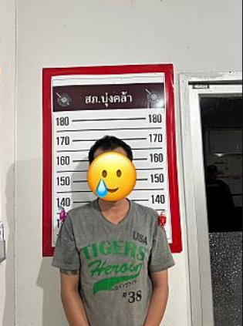
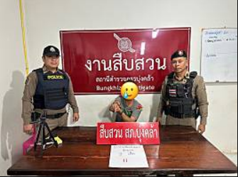

1.ชื่อกิจกรรม จับกุมคดีมียาเสพติดให้โทษประเภท 1 (ยาบ้า หรือเมทแอมเฟตามีน) ไว้ในครอบครอง โดยไม่ได้รับอนุญาต
2.ชื่อผู้ปฏิบัติ เจ้าหน้าที่ตำรวจฝ่ายสืบสวน สภ.บุ่งคล้า
3.สถานที่ ข้างบ้านเลขที่ 2 บ้านหนองเดิ่นเหนือ หมู่ที่ 2 ตำบลหนองเดิ่น อำเภอบุ่งคล้า จังหวัดบึงกาฬ
4.ระยะเวลาดำเนินการ วันที่ 13 มีนาคม 2567
5.รายละเอียดของกิจกรรม วันที่ ( 13 มี.ค. 2567 ) เวลาประมาณ 12.40 น. ได้มีการปิดล้อมตรวจค้นจับกุมตัวผู้ต้องหา “มียาเสพติดให้โทษประเภท 1 (เมทแอมเฟตามีนหรือยาบ้า) ไว้ในครอบครองโดยไม่ได้รับอนุญาตและเสพยาเสพติดให้โทษประเภท 1 โดยฝ่าฝืนต่อกฎหมาย” จำนวน 1 ราย 1 คน พร้อมของกลาง 1.ยาบ้า จำนวน 8 เม็ด ทำบันทึกจับกุม นำตัวส่งพนักงานสอบสวน สภ.บุ่งคล้า ดำเนินการตามกฎหมายต่อไป
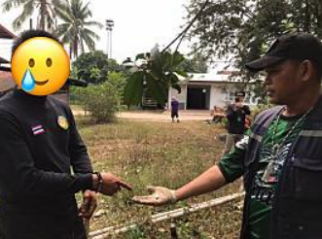

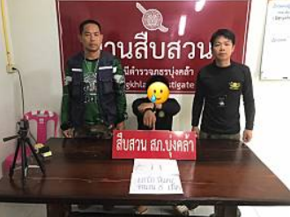

2. งานสอบสวน
มีนาคม 2567

สรุปสถิติคดีอาญา ๔ กลุ่ม ประจำเดือน มีนาคม ๒๕๖๗
จำนวนคดีที่รับคำร้องทุกข์ ๑๐ คดี จับกุมได้ ๑๐ คดี ดังนี้
กลุ่ม ๑ ฐานความผิดเกี่ยวกับชีวิต ร่างกาย และเพศ
-รับแจ้ง - คดี ดำเนินการจับกุม - คดี ผู้ต้องหา - ราย
กลุ่ม ๒ ฐานความผิดเกี่ยวกับทรัพย์
-รับแจ้ง - คดี ดำเนินการจับกุม - คดี ผู้ต้องหา - ราย
กลุ่ม ๓ ฐานความผิดพิเศษ
-รับแจ้ง - คดี ดำเนินการจับกุม - คดี ผู้ต้องหา - ราย
กลุ่ม ๔ ฐานความผิดที่รัฐเป็นผู้เสียหาย
-รับแจ้ง ๔ คดี ดำเนินการจับกุม ๔ คดี ผู้ต้องหา ๔ ราย
คดีอื่นๆ (คดีที่ไม่จัดอยู่ในคดีอาญา ๔ กลุ่ม
-รับแจ้ง ๖ คดี ดำเนินการจับกุม ๖ คดี ผู้ต้องหา ๖ ราย

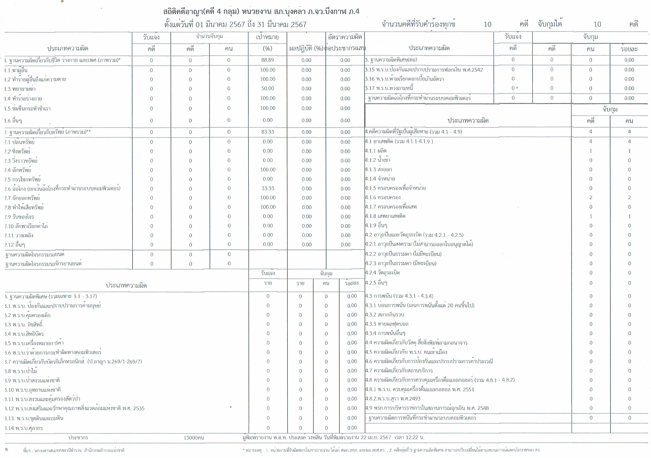
3. งานป้องกันปราบปราบ
มีนาคม 2567
ช่วงวันที่ 1 มี.ค. 2567 ถึง 31 1 มี.ค. 2567 ร้อยเวร 2-0 สายตรวจรถยนต์ ได้มีการออกตรวจจุดเสี่ยง จุดล่อแหลมร้านสะดวกซื้อในพื้นที่ เพื่อป้องกันเหตุ สร้างความอุ่นใจ และรักษาความปลอดภัยให้แก่​​ประชาชน จำนวน 652 ครั้ง จากจุดตรวจทั้งหมด 28 จุด โดยแบ่งเป็น
1.จุดตรวจหลัก 480 ครั้ง
2.จุดตรวจรอง 128 ครั้ง

ช่วงวันที่ 1 มี.ค. 2567 ถึง 31 มี.ค. 2566 ศูนย์รับแจ้งเหตุ สภ.บุ่งคล้าได้มีการรับแจ้งเหตุทั้งหมด 9 ครั้ง รายละเอียดดังต่อไปนี้

ว/ด/ป | เวลา(น.) | รายละเอียดเหตุที่รับแจ้ง | ระยะเวลาใน  การเดินทางถึง  ที่เกิดเหตุ | รายละเอียดการปิดเหตุ
8 มี.ค.67 | 14.38 | รถกะบะพลิกคว่ำ | 10 นาที | ร้อยเวร 3-0ตรวจสอบที่เกิดเหตุ
9 มี.ค.67 | 12.05 | ขโมยไก่ชน บริเวณหน้าร้านเจนเนื้อย่าง | 10 นาที | นำตัวผู้ต้องสงสัยมาสอบปากคำ
13มี.ค.67 | 16.30 | ข่มขู่จะทำร้ายร่างกาย | 12 นาที | เป็นความขัดแย้งในครอบครัว สามารถไกล่เกลี่ยได้
15มี.ค.67 | 11.50 | แจ้งเบาะแสยาเสพติด | - | แจ้งข้อมูลให้งานสืบสวนทราบ
15มี.ค.67 | 02.00 | ทะเลาะวิวาท | 10 นาที | เป็นความขัดแย้งในครอบครัว สามารถไกล่เกลี่ยได้
21มี.ค.67 | 08.46 | เหตุบุกรุก | 6 นาที | ผู้แจ้งเข้าใจผิด
23มี.ค.67 | 01.17 | วัยรุ่นทำร้ายร่างกาย | 5 นาที | ไม่พบผู้ก่อเหตุ
29มี.ค.67 | 09.45 | ทำร้ายร่างกาย | 6 นาที | จับกุมตัวผู้ก่อเหตุมาดำเนินคดี
30มี.ค.67 | 06.25 | ทะเลาะวิวาท | 10 นาที | คู่กรณีเป็นคนในครอบครัว  สามารถไกล่เกลี่ยได้

ผลการจับกุมโดยฝ่ายป้องกันปราบปราม

1.ชื่อกิจกรรม : คดีทำร้ายร่างกาย
2.ผู้ปฏิบัติ : พ.ต.ต.เกียรติศักดิ์​ ม่วงผุย สวป.สภ.บุ่งคล้า เจ้าพนักงานตำรวจชุดจับกุม
ประกอบด้วย ร.ต.อ.วัฒนา โง่นลุน รอง สว.(สส.) สภ.บุ่งคล้า​ พร้อมสายตรวจรถจักรยานยนต์
3.สถานที่ : ถนนภายในหมู่บ้านบุ่งคล้า หมู่ 1
4.ระยะเวลาดำเนินการ : วันที่ 23 มี.ค. 2567 เวลาประมาณ 15.30น.
5.รายละเอียดกิจกรรม :


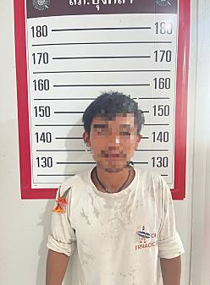

ตามวันเวลาดังกล่าว ร้อยเวร 2-0ได้ออกระงับเหตุเมาสุราอาละวาดในเขตพื้นที่รับผิดชอบ เมื่อถึงที่เกิดเหตุพบผู้ต้องหาลักษณะเป็นชายไทยไม่ทราบชื่อ ซึ่งมีพฤติกรรมก่อความเดือดร้อนแก่ประชาชนในละแวกนั้น เจ้าหน้าที่ตำรวจจึงควบคุมตัวนำส่งพนักงานสอบสวน เพื่อดำเนินคดีต่อไป

ผลการจับกุมโดยฝ่ายป้องกันปราบปราม

1.ชื่อกิจกรรม : คดีกระทำผิดตาม พรบ.รักษาความสะอาดและความเป็นระเบียบเรียบร้อยของบ้านเมือง พ.ศ.2535
2.ผู้ปฏิบัติ : พ.ต.ต.เกียรติศักดิ์​ ม่วงผุย สวป.สภ.บุ่งคล้า เจ้าพนักงานตำรวจชุดจับกุม
ประกอบด้วย ร.ต.ต.พนม อะโคตรมี รอง สว.(ป.) สภ.บุ่งคล้า​ พร้อมสายตรวจรถจักรยานยนต์
3.สถานที่ : บริเวณถนนริมแม่น้ำโขง บ้านท่าส้มโฮง หมู่ที่ 4 ต.โคกกว้าง อ.บุ่งคล้า จ.บึงกาฬ
4.ระยะเวลาดำเนินการ : วันที่ 27 มี.ค. 2567 เวลาประมาณ 14.30น.
5.รายละเอียดกิจกรรม :

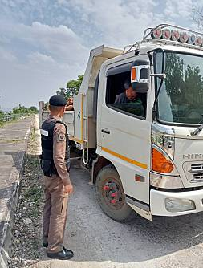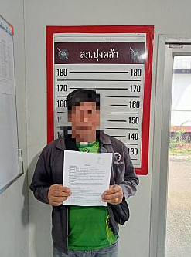

ตามวันเวลาดังกล่าว ร้อยเวร 2-0 พร้อมสายตรวจได้ออกตรวจในเขตพื้นที่รับผิดชอบ เมื่อถึงที่เกิดเหตุพบผู้ต้องหา ซึ่งมีกำลังขับรถบรรทุกดินที่มีลักษณะตรงกับความผิดตาม พรบ.รักษาความสะอาดและความเป็นระเบียบเรียบร้อยของบ้านเมือง พ.ศ.2535 ใจความสำคัญว่า”เป็นผู้ขับขี่รถทำให้มูลสัตว์ กรวด หิน ดิน ทราย เลน มูลฝอย หรือน้ำมันตกหล่น ปลิวฟุ้งกระจายหรือรั่วไหลลงบนถนน” ด้วยเหตุนั้นเจ้าหน้าที่ตำรวจจึงแสดงตัวเข้าตรวจสอบและควบคุมตัวผู้ขับขี่นำส่งพนักงานสอบสวน เพื่อดำเนินคดีต่อไป

3. งานจราจร
มีนาคม 2567
1.ชื่อกิจกรรม อำนวยความสะดวกด้านการจราจร
2.ชื่อผู้ปฏิบัติ ชุดจราจร สภ.บุ่งคล้า
3.สถานที่ หน้าโรงเรียนบุ่งคล้านคร
4.ระยะเวลาดำเนินการ วันที่ 5 มี.ค..67 เวลาประมาณ 16.30 น.
5.รายละเอียดของกิจกรรม ชุดจราจร สภ.บุ่งคล้า อำนวยความสะดวกด้านการจราจร
หน้าโรงเรียนบุ่งคล้านคร

